LED数码管及引脚图资料
LED数码管实际上是由七个发光管组成8字形构成的，加上小数点就是8个。这些段分别由字母a,b,c,d,e,f,g,dp来表示。当数码管特定的段加上电压后，这些特定的段就会发亮，以形成我们眼睛看到的 2个8数码管字样了。如：显示一个“2”字，那么应当是a亮b亮g亮e亮d亮f不亮c不亮dp不亮。LED数码管有一般亮和超亮等不同之分，也有0.5寸、1寸等不同的尺寸。小尺寸数码管的显示笔画常用一个发光二极管组成，而大尺寸的数码管由二个或多个发光二极管组成，一般情况下，单个发光二极管的管压降为1.8V左右，电流不超过30mA。发光二极管的阳极连接到一起连接到电源正极的称为共阳数码管，发光二极管的阴极连接到一起连接到电源负极的称为共阴数码管。常用LED数码管显示的数字和字符是0、1、2、3、4、5、6、7、8、9、A、B、C、D、E、F。
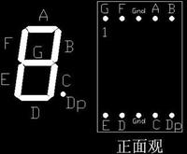

led数码管（LED Segment Displays）是由多个发光二极管封装在一起组成“8”字型的器件，引线已在内部连接完成，只需引出它们的各个笔划，公共电极。led数码管常用段数一般为7段有的另加一个小数点，还有一种是类似于3位“+1”型。位数有半位，1，2，3，4，5，6，8，10位等等....，led数码管根据LED的接法不同分为共阴和共阳两类，了解LED的这些特性，对编程是很重要的，因为不同类型的数码管，除了它们的硬件电路有差异外，编程方法也是不同的。图2是共阴和共阳极数码管的内部电路，它们的发光原理是一样的，只是它们的电源极性不同而已。颜色有红，绿，蓝，黄等几种。led数码管广泛用于仪表，时钟，车站，家电等场合。选用时要注意产品尺寸颜色，功耗，亮度，波长等。下面将介绍常用LED数码管内部引脚图片
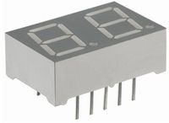
10引脚的LED数码管
图1 这是一个7段两位带小数点 10引脚的LED数码管
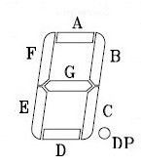
LED数码管引脚定义
图2 引脚定义
每一笔划都是对应一个字母表示 DP是小数点.
LED数码管要正常显示，就要用驱动电路来驱动数码管的各个段码，从而显示出我们要的数位，因此根据LED数码管的驱动方式的不同，可以分为静态式和动态式两类。
A、静态显示驱动：
静态驱动也称直流驱动。静态驱动是指每个数码管的每一个段码都由一个单片机的I/O埠进行驱动，或者使用如BCD码二-十进位*器*进行驱动。静态驱动的优点是编程简单，显示亮度高，缺点是占用I/O埠多，如驱动5个数码管静态显示则需要5×8=40根I/O埠来驱动，要知道一个89S51单片机可用的I/O埠才32个呢。故实际应用时必须增加*驱动器进行驱动，增加了硬体电路的复杂性。
B、动态显示驱动：
数码管动态显示介面是单片机中应用最为广泛的一种显示方式之一，动态驱动是将所有数码管的8个显示笔划"a,b,c,d,e,f,g,dp "的同名端连在一起，另外为每个数码管的公共极COM增加位元选通控制电路，位元选通由各自独立的I/O线控制，当单片机输出字形码时，所有数码管都接收到相同的字形码，但究竟是那个数码管会显示出字形，取决于单片机对位元选通COM端电路的控制，所以我们只要将需要显示的数码管的选通控制打开，该位元就显示出字形，没有选通的数码管就不会亮。
透过分时轮流控制各个LED数码管的COM端，就使各个数码管轮流受控显示，这就是动态驱动。在轮流显示过程中，每位元数码管的点亮时间为1～2ms，由于人的视觉暂留现象及发光二极体的余辉效应，尽管实际上各位数码管并非同时点亮，但只要扫描的速度足够快，给人的印象就是一组稳定的显示资料，不会有闪烁感，动态显示的效果和静态显示是一样的，能够节省大量的I/O埠，而且功耗更低。
7段LED数码管是利用7个LED（发光二极管）外加一个小数点的LED组合而成的显示设备，可以显示0~9等10个数字和小数点，使用非常广泛。

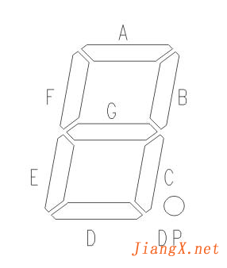
这类数码管可以分为共阳极与共阴极两种，共阳极就是把所有LED的阳极连接到共同接点com，而每个LED的阴极分别为a、b、c、d、e、f、g及dp（小数点）；共阴极则是把所有LED的阴极连接到共同接点com，而每个LED的阳极分别为a、b、c、d、e、f、g及dp（小数点），如下图所示。图中的8个LED分别与上面那个图中的A~DP各段相对应，通过控制各个LED的亮灭来显示数字。
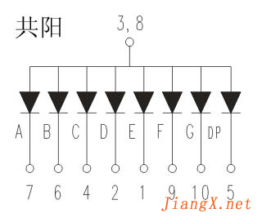
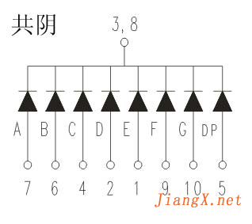
那么，实际的数码管的引脚是怎样排列的呢？对于单个数码管来说，从它的正面看进去，左下角那个脚为1脚，以逆时针方向依次为1~10脚，左上角那个脚便是10脚了，上面两个图中的数字分别与这10个管脚一一对应。注意，3脚和8脚是连通的，这两个都是公共脚。
还有一种比较常用的是四位数码管，内部的四个数码管共用a~dp这8根数据线，为人们的使用提供了方便，因为里面有四个数码管，所以它有四个公共端，加上a~dp，共有12个引脚，下面便是一个共阴的四位数码管的内部结构图（共阳的与之相反）。引脚排列依然是从左下角的那个脚（1脚）开始，以逆时针方向依次为1~12脚，下图中的数字与之一一对应。
